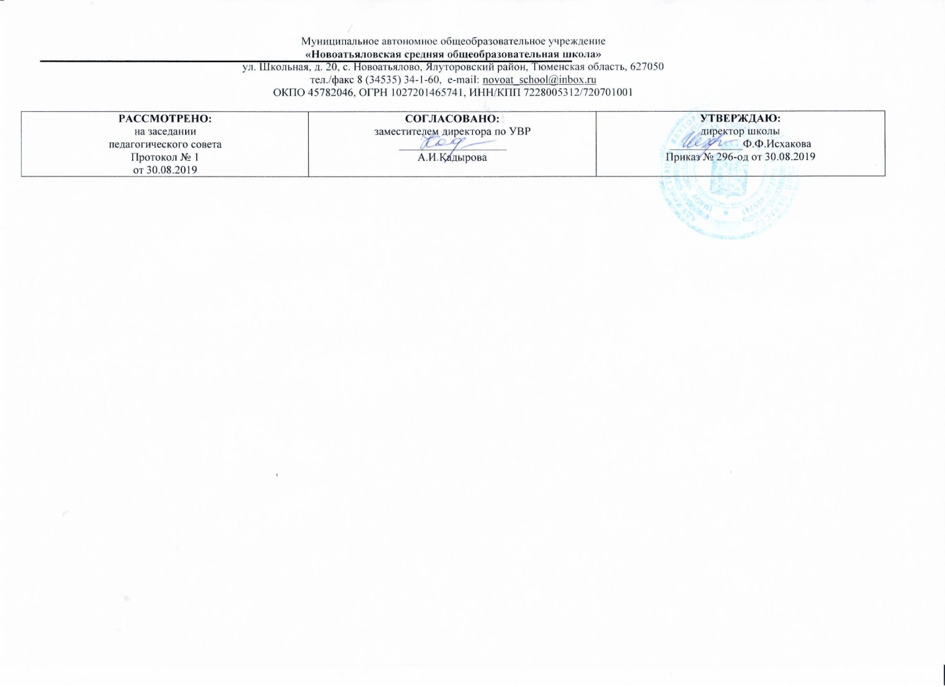

**Рабочая программа**

по учебному предмету

русский язык

6 класс

(основное общее образование)

Составитель РП

Аликашева А.Т., учитель русского языка и литературы,

высшая квалификационная категория

2019г

**Планируемые результаты освоения учебного предмета «Русский язык»**

Цели обучения: • воспитание гражданственности и патриотизма, сознательного отношения к языку как явлению культуры, основному средству общения и получения знаний в разных сферах человеческой деятельности; воспитание интереса и любви к русскому языку;

• совершенствование речемыслительной деятельности, коммуникативных умений и навыков, обеспечивающих свободное владение русским литературным языком в разных сферах и ситуациях его использования; обогащение словарного запаса и грамматического строя речи учащихся; развитие готовности и способности к речевому взаимодействию и взаимопониманию, потребности к речевому самосовершенствованию;

• освоение знаний о русском языке, его устройстве и функционировании в различных сферах и ситуациях общения; о стилистических ресурсах русского языка; об основных нормах русского литературного языка; о русском речевом этикете;

• формирование умений опознавать, анализировать, классифицировать языковые факты, оценивать их с точки зрения нормативности, соответствия ситуации и сфере общения; умений работать с текстом, осуществлять информационный поиск, извлекать и преобразовывать необходимую информацию.

**Личностные результаты**: 1) понимание русского языка как одной из основных национально-культурных ценностей народа; определяющей роли родного языка в развитии интеллектуальных, творческих способностей, творческих способностей и моральных качеств личности; его значения в процессе получения школьного образования;

2) осознание эстетической ценности русского языка; уважительное отношение к родному языку, гордость за него; потребность сохранить чистоту русского языка как явления национальной культуры; стремление к речевому самосовершенствованию;

3) достаточный объем словарного запаса усвоенных грамматических средств для свободного выражения мыслей и чувств в процессе речевого общения способность к самооценке на основе наблюдения за собственной речью. **Метапредметные результаты:** 1) владение всеми видами речевой деятельности:

• адекватное понимание информации устного и письменного сообщения;

• владение разными видами чтения;

• адекватное восприятие на слух текстов разных стилей и жанров;

2) способность извлекать информацию из разных источников, включая средства массовой информации, компакт-диски учебного назначения, ресурсы Интернета; умение свободно пользоваться словарями различных типов, справочной литературой;

3) овладение приемами отбора и систематизации материала на определенную тему; умение вести самостоятельный поиск информации, ее анализ и отбор; 4) умение сопоставлять и сравнивать речевые высказывания с точки зрения их содержания, стилистических особенностей и использованных языковых средств;

5) способность определять цели предстоящей учебной деятельности (индивидуальной и коллективной), последовательность действий, а также оценивать достигнутые результаты и адекватно формулировать их в устной и письменной форме; умение воспроизводить прослушанный или прочитанный текст с разной степенью свернутости; умение создавать устные и письменные тексты разных типов, стилей речи и жанров с учетом замысла, адресата и ситуации общения; способность свободно, правильно излагать свои мысли в устной и письменной форме; владение разными видами монолога и диалога; соблюдение в практике речевого обобщения основных орфоэпических, лексических, грамматических, стилистических норм современного русского литературного языка; соблюдение основных правил орфографии и пунктуации в процессе письменного общения; способность участвовать в речевом общении, соблюдая нормы речевого этикета; способность оценивать свою речь с точки зрения содержания, языкового оформления; умение находить грамматические и речевые ошибки, недочеты, исправлять их; умение совершенствовать и редактировать собственные тексты; умение выступать перед аудиторией сверстников; небольшими сообщениями, докладами; применение приобретенных знаний, умений сов в повседневной жизни; способность использовать родной язык как средство получения знаний им учебным предметам, применять полученные , умения и навыки анализа языковых явлений предметном уровне (на уроках иностранного литературы и др.);

6) коммуникативно-целесообразное взаимодействие с окружающими людьми в процессе речевого совместного выполнения какой-либо задачи, в спорах, обсуждениях; овладение национально-культурными нормами речевого поведения в различных ситуациях формального и неформального меж- личностного и межкультурного общения.

**Предметные результаты:** 1) представление об основных функциях языка, о роли русского языка как национального языка русского народа, как государственного языка Российской Федерации и языка межнационального общения, о связи языка и культуры народа, о роли родного языка в жизни человека и общества;

2) понимание места родного языка в системе гуманитарных наук и его роли в образовании в целом;

3) усвоение основ научных знаний о родном языке; понимание взаимосвязи его уровней и единиц;

4) освоение базовых понятий лингвистики: лингвистика и ее основные разделы; язык и речь, речевое общение, речь устная и письменная; монолог, диалог и их виды; ситуация речевого общения; разговорная речь, научный, публицистический, официально-деловой стили, язык художественной литературы; жанры научного, публицистического, официально-делового стилей и разговорной речи; функционально-смысловые типы речи (повествование, описание, рассуждение); текст, типы текста; основные единицы языка, их признаки и особенности употребления в речи;

5) овладение основными стилистическими ресурсами лексики и фразеологии русского языка, основными нормами русского литературного языка (орфоэпическими, лексическими, грамматическими, орфографическими, пунктуационными), нормами речевого этикета; использование их в своей речевой практике при создании устных и письменных высказываний;

6) распознавание и анализ основных единиц языка, грамматических категорий языка, уместное употребление языковых единиц адекватно ситуации речевого общения;

7) проведение различных видов анализа слова (фонетического, морфемного, словообразовательного, лексического, морфологического), синтаксического анализа словосочетания и предложения, многоаспектного анализа с точки зрения его основных признаков и структуры, принадлежности к определенным функциональным разновидностям языка, особенностей языкового оформления, использования выразительных средств языка;

8) понимание коммуникативно-эстетических возможностей лексической и грамматической синонимии и использование их в собственной речевой практике; осознание эстетической функции родного языка, способность оценивать эстетическую сторону речевого высказывания при анализе текстов.

**Содержание программы учебного курса**

1. **Введение.** Русский язык – один из развитых языков мира.
2. **Повторение пройденного в 5 классе.**

Деление текста на части; официально-деловой стиль, его языковые особенности.

1. **Лексика и фразеология. Культура речи.**

Повторение пройденного по лексике в 5 классе. Исконно-русские слова. Заимствованные слова. Общеупотребительные слова. Профессионализмы. Диалектизмы. Жаргонизмы. Нейтральные и стилистически окрашенные слова. Устаревшие слова. Неологизмы.

Основные пути пополнения словарного состава русского языка.

Фразеология как раздел науки о языке.

Сбор и анализ материалов к сочинению: рабочие материалы. Сжатый пересказ исходного текста.

1. **Словообразование. Орфография. Культура речи.**

Повторение пройденного по морфемике в 5 классе. Основные способы образования слов в русском языке.

Понятие об этимологии и этимологическом разборе слов. Этимологические словари.

Правописание чередующихся гласных **о** и **а** в корнях -**гор- - -гар-, -кос- - -кас-.** Правописание гласных в корнях **пре**- и **при**-, буквы **ы** и **и** после приставок на согласные. Правописание соединительных гласных **о** и **е**.

Описание помещения, структура этого текста, языковые особенности. Систематизация материала к сочинению; сложный план. Выборочный пересказ исходного текста.

1. **Морфология. Орфография. Культура речи.**

**Имя существительное**

Повторение сведений об имени существительном, полученных в 5 классе.

Склонение существительных на -**мя.** Несклоняемы существительные. Текстообразующая роль существительных. Словообразование имён существительных.

**Не** с существительными. Правописание гласных в суффиксах –**ек** и –**ик**; буквы **о** и **е** после шипящих и **ц** в суффиксах –**ок (-ек), -онк, -онок**. Согласные **ч** и **щ** в суффиксе –**чик (-щик).**

Различные сферы употребления устной публичной речи.

1. **Имя прилагательное.**

Повторение пройденного об имени прилагательном в 5 классе.

Качественные, относительные и притяжательные прилагательные. Степени сравнения имён прилагательных; образование степеней сравнения. Словообразование имён прилагательных.

**Не** с именами прилагательными. Буквы **о** и **е** после шипящих и **ц** в суффиксах имён прилагательных. Правописание гласных в суффиксах имён прилагательных. Слитное и дефисное написание сложных прилагательных.

Описание природы, структуры данного текста, его языковые особенности.

Публичное выступление о произведении народного промысла.

1. **Имя числительное.**

Имя числительное как часть речи.

Склонение количественных числительных. Правописание гласных в падежных окончаниях; буква **ь** знак в середине и на конце числительных. Слитное и раздельное написание числительных.

Склонение порядковых числительных. Правописание гласных в падежных окончаниях порядковых числительных.

Публичное выступление – призыв, его структура, языковые особенности. Пересказ исходного текста с цифровым материалом.

1. **Местоимение.**

Местоимение как часть речи. Синтаксическая роль местоимений в предложении. Склонение местоимений.

Раздельное написание предлогов с местоимениями. Образование неопределённых местоимений, их дефисное написание.

**Не** в неопределённых местоимениях. Слитное и раздельное написание **не** и **ни** в отрицательных местоимениях.

Рассказ по воображению, по сюжетным рисункам; строение, языковые особенности данных текстов.

Рассуждение как тип текста, его строение, языковые особенности.

1. **Глагол.**

Повторение пройденного о глаголе в 5 классе.

Переходные и непереходные глаголы. Наклонения глагола. Разноспрягаемые глаголы. Безличные глаголы. Словообразование глаголов.

Рассказ на основе услышанного, его строение, языковые особенности. Пересказ исходного текста от лица кого-либо из его героев. Рассказ по сюжетным картинкам с включением части готового текста.

1. **Повторение и систематизация пройденного в 6 классе.**

**Учебно-тематический план.**

|  |  |
| --- | --- |
| **Разделы** | **Кол-во часов** |
|
| Вводный урок. | 1 |
| Повторение изученного в 5 классе | 18 |
| Лексика и фразеология. | 17 |
| Словообразование | 23 |
| Морфология  Имя существительное | 22 |
| Имя прилагательное | 31 |
| Имя числительное | 23 |
| Местоимение | 24 |
| Глагол | 30 |
| Повторение и систематизация изученного. | 15 |
| Всего за год | 204 |